00:00 – 02.00 ---------------- **1.Arduino Nedir ?**

**(Eğitici tarafından seslendirilecek metin aşağıdaki bölümdedir.)**

Arduino genel itibariyle Atmega 168 veya Atmega 328 mikrodenetleyici üzerine dizayn edilmiştir. Bazı modellerde 168 varken bazılarında 328 mikrodenetleyicisi bulunmaktadır.Temel olarak Arduino giriş çıkış pinlerini kullanarak veri alışverişi sağladığımız ve bilgisayar üzerinden programlananabilen bir sistemden ibarettir.Arduino genel hatları ile analog ve dijital verileri anlamlandırır sonucunda bizde bir sonuç üretebilir.

Arduino’nun çalıştırılabilmesi için USB girişi kullanabileceğimiz gibi harici bir güç kaynağıda kullanmamız mümkündür. Yalnız kullanacağımız güç kaynağı 12V üzerinde bir çıkış üretmemelidir.Böylelikle Arduinomuzu yüksek beslemeden korumuş oluruz. Arduino çıkış pinlerinden 3.3V ve 5V akım alabliriz bu volt aralığıyla birçok devre elemanını çalıştırabilmemiz için oldukça yeterlidir.

Arduino ile ilgili temel bilgileri tamamladık şimdi Arduino çeşitlerine göz atabililiriz. Ama ilk önce ekrana gelen soruyu cevaplamalısınız.

**(Eğitici tarafından sorulacak soru)**

* Arduino’yu çalıştırılması için güç beslemesi yapılmalıdır. Peki, kullanılabilecek en yüksek volt nedir?

*Cevaplar: 12, 6, 5, 3

02:00 – 04.00 ---------------- **2.Arduino Çeşitleri Nedir?**

**(Eğitici tarafından seslendirilecek metin aşağıdaki bölümdedir.)**

Arduinoların genel itibariyle birçok özelliği aynı olmasına karşın bir çok çeşidi bulunmaktadır. Arduino çeşitleri üzerinde bulunan mikrodenetleyici türü, giriş çıkış pinleri , entegre modüller, boyut, güç beslemesi ve kullanım durumlarına göre farklı özelliklere sahiptirler.

Arduino çeşitlerini belirtecek olursak; uno, mega, lilypad, ethernet, bluetooth, mini, nano, leonardo, esplora olarak söyleyebiliriz.

Biz çalışmalarımızda Arduino UNO kullanacağız.

**(Eğitici tarafından sorulacak soru)**

* Aşağıdakilerden hangisi Arduino çeşitlerinden değildir?

*Cevaplar: uno,nano,mini,ultra

04:00 – 05.00 ---------------- **Arduino UNO Nedir?**

**(Eğitici tarafından seslendirilecek metin aşağıdaki bölümdedir.)**

Arduinomuzu programlamamak için gerekli olan ilk araç derleyicidir.Derleyici yazdğınız kodları makine diline çevirir ve Arduinonun anlayacağı hale getirir.   
İşletim sisteminize uygun olan Derleyici aşağıdaki linkten indirebilirsiniz.

[**https://www.arduino.cc/en/main/software**](https://www.arduino.cc/en/main/software)

**(Eğitici tarafından sorulacak soru)**

* Arduino için derleyici ne anlama gelmektedir?

*Cevaplar: C dilini makine diline çevirir , Makine dilini C diline çevirir , C dilini C++ diline çevirir

05:30 – 10.00 ---------------- **Proje : RFID ile Akıllı Kilit Yapımı**

**(Eğitici tarafından seslendirilecek metin aşağıdaki bölümdedir.)**  
Mifare kartları ile MFRC522 RFID okuyusunu kullanarak bir kilit açma kapama sistemi yapacağız.RFID radyo frekansları ile çalışan bir teknolojinin adıdır. Toplu yolcu taşıma sistemlerinden, kütüphanelere birçok yerde kullanılmaktadır.Bizde projemizde bu teknolojiyi kullanacağız.Ayrıca projemizde neler olup bittiğini anlamak için 2 adette Led kullanacağız. Genel itibariyle kod kısmında doğru olarak tanımladığımız Mifare kart RFID okuyucuya tutulduğunda sistem çalışacak Yeşil LED yanacak, yanlış kart okutulduğunda kilit sistemi çalıştırılmayacak ve kırmızı led yanacak böylelikle Aurdino içerisinde neler olup bittiğinin farkında olacağız.

**İhtiyaç Listesine bakacak olursak;**

* Arduino Uno7
* 2 tane 220 ohm direnç
* IRF540 Mosfet N-Kanal
* 1 tane 10k ohm direnç
* 2 adet Mifare kart(MFRC522 modülü ile gelenler kullanılabilir veyahut toplu taşıma kartınız, kredi kartınızı da kullanabilirsiniz.)
* Kırmızı, yeşil LED'ler
* 1 tane 12v Solenoid
* 12 v güç kaynağı
* Breadboard ve bağlantı için kablolar

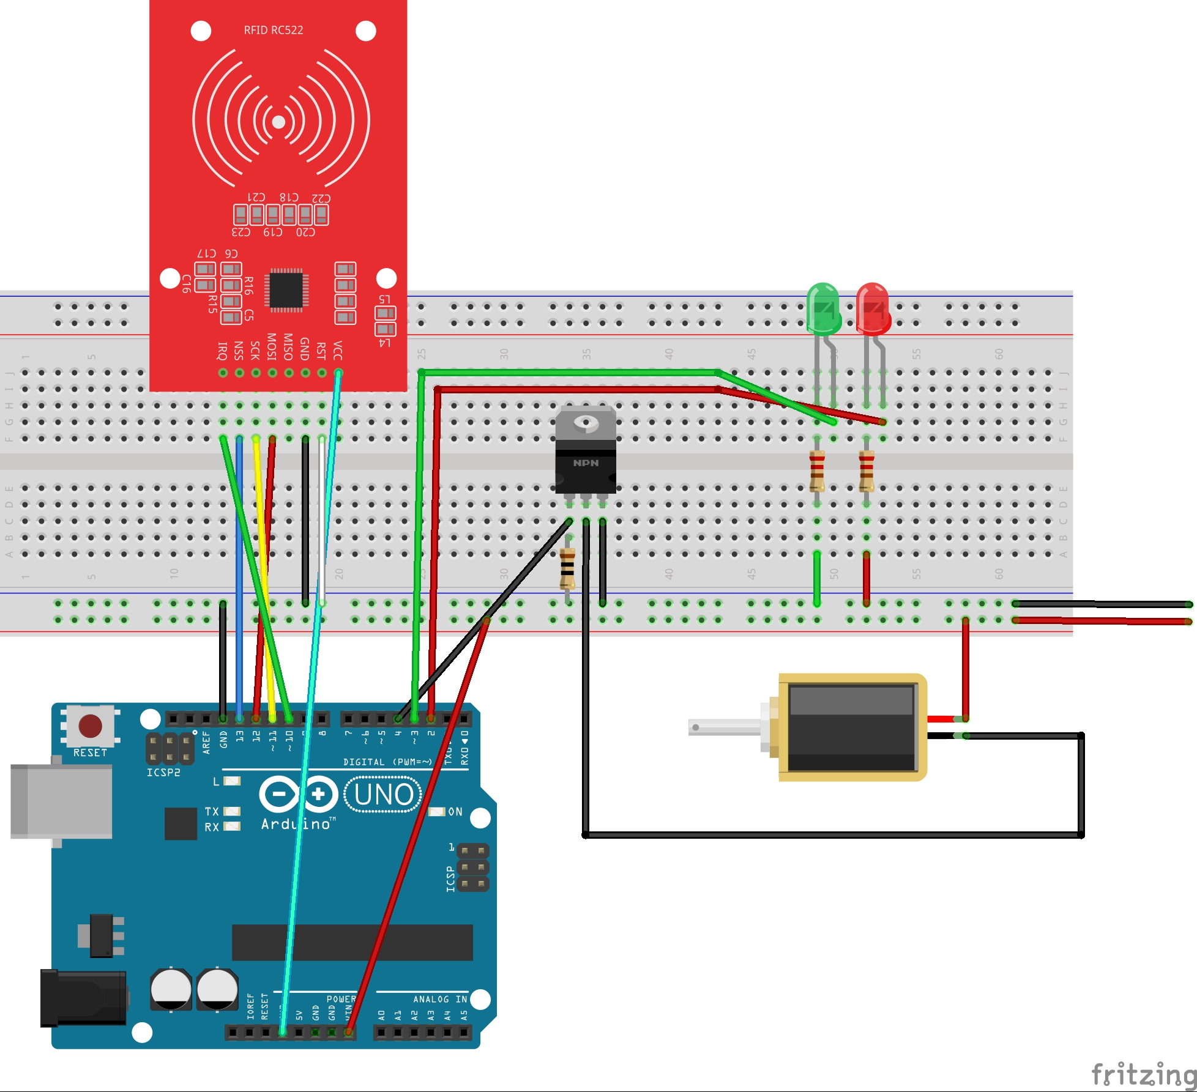

Fritzing programı üzerinden çizilen devre tasarımını yukarıda görüntülüyebilirsiniz.

Programı indirmek için <https://fritzing.org/download/> adresinden işletim sistemine uygun olanı seçebilirsiniz.